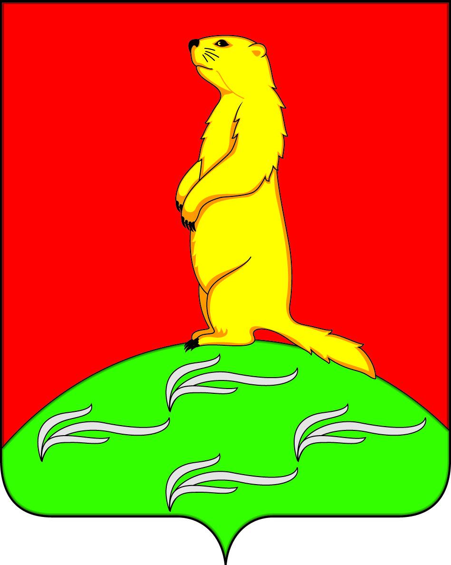
СОВЕТ НАРОДНЫХ ДЕПУТАТОВ
ПЕРВОМАЙСКОГО СЕЛЬСКОГО ПОСЕЛЕНИЯ
БОГУЧАРСКОГО МУНИЦИПАЛЬНОГО РАЙОНА
ВОРОНЕЖСКОЙ ОБЛАСТИ
РЕШЕНИЕ

от «27» января 2022 года № 97
с. Лебединка

О внесении изменений в решение Совета народных депутатов Первомайского сельского поселения от 20.02.2020 № 307 «Об оплате труда выборного должностного лица местного самоуправления Первомайского сельского поселения Богучарского муниципального района, осуществляющего свои полномочия на постоянной основе и муниципальных служащих органов местного самоуправления Первомайского сельского поселения Богучарского муниципального района»

В соответствии с Федеральными законами от 06.10.2003 № 131-ФЗ «Об общих принципах организации местного самоуправления в Российской Федерации», от 02.03.2007 № 25 - ФЗ «О муниципальной службе Российской Федерации», Законами Воронежской области: от 28.12.2007 № 175 – ОЗ «О муниципальной службе в Воронежской области», от 23.12.2008 № 139 - ОЗ «О гарантиях осуществления полномочий депутата, члена выборного органа местного самоуправления, выборного должностного лица местного самоуправления муниципальных образований Воронежской области», Совет народных депутатов Первомайского сельского поселения Богучарского муниципального района р е ш и л:
1. Внести в решение Совета народных депутатов Первомайского сельского поселения Богучарского муниципального района Воронежской области от 20.02.2020 № 307 «Об оплате труда выборного должностного лица местного самоуправления Первомайского сельского поселения Богучарского муниципального района, осуществляющего свои полномочия на постоянной основе и муниципальных служащих органов местного самоуправления Первомайского сельского поселения Богучарского муниципального района» следующие изменения:
1.1. В приложении № 1 к решению «Положение об оплате труда выборного должностного лица местного самоуправления Первомайского сельского поселения Богучарского муниципального района, осуществляющего свои полномочия на постоянной основе и муниципальных служащих органов местного самоуправления Первомайского сельского поселения Богучарского муниципального района»:
1.1.1. Пункт 3.1. раздела 3 изложить в следующей редакции:
«3.1. Лицу, замещающему муниципальную должность, выплачивается ежемесячное денежное поощрение в размере 1,76 должностных окладов».
2. Настоящее решение вступает в силу со дня его официального обнародования и распространяет свое действие на правоотношения, возникшие с 01.01.2022 года.
3. Контроль за исполнением настоящего решения возложить на постоянную комиссию Совета народных депутатов Первомайского сельского поселения по бюджету, налогам, финансам и предпринимательству, аграрной политике, земельным отношениям, муниципальной собственности и охране окружающей среды (Мурсалов Р.Б.) и главу Первомайского сельского поселения Войтикова В.В.

Глава Первомайского сельского поселения В.В. Войтиков

